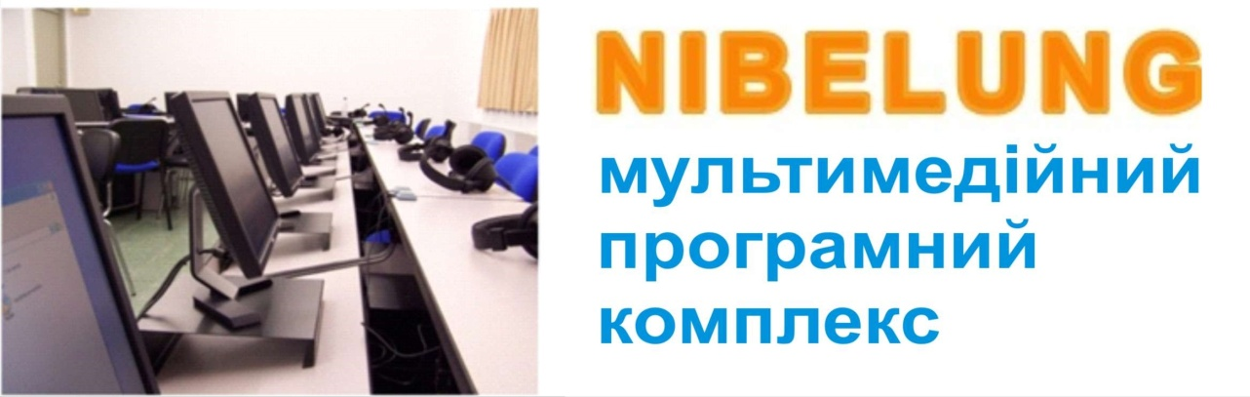

"NIBELUNG" - це програмний продукт, призначений для перетворення комп'ютерного класу в інтерактивне мультимедіа середовище. Програма пропонує розширені функції для управління мультимедійними та web-ресурсами та може бути використана для викладання широкого спектра предметів.
Програма "NIBELUNG" може бути використана для високоефективного:
- навчання іноземним мовам;
- розвитку мови;
- навчання комп'ютерним технологіям, наприклад, роботі з офісними програмами;
- навчання загальноосвітніх предметів;
- проведення презентацій;
- управління комп'ютерним класом.
Програма "NIBELUNG":
- Дозволить викладачеві максимально ефективно використовувати навчальний час і надати імпульс процесу навчання;
- Збагатить навчальні заняття мультимедійним вмістом без необхідності використовувати додаткове обладнання;
- Надасть учням більше матеріалу для вивчення і розширить вибір матеріалів для самостійної роботи (в тому числі за рахунок контрольованого використання інтернет-сторінок)
- Дозволить учням вільно спілкуватися з викладачем, не турбуючи інших
- Забезпечить викладачеві необхідні інструменти для ефективного інтерактивного спілкування з учнями (передача коротких повідомлень, чат-сесії, прослуховування, діалог)
Програма використовує локальну мережу для зв'язку між комп'ютерами класу. По локальній мережі можуть передаватися аудіо та відео матеріали та інші файли, здійснюється повне управління персональними комп'ютерами студентів з робочого місця викладача.
Країна виробник Італія
Можливості програми для колективної роботи в лінгафонному кабінеті "NIBELUNG":
• Український інтефейс;
• Створення до 10 груп, які можуть працювати автономно, з абсолютно різними завданнями;
• Тестовий редактор, для створення уроків, тестових завдань різної складності, з автоматичним оцінюванням, по заданих параметрах викладача;
• Можливість використання в Тестах аудіо-відео файлів, інтернету, графіки, запису аудіо-відповіді студента;
• Можливість роботи на планшетах;
• Безкоштовні оновлення програми;
• Робота в бездротових мережах (Wi-Fi);
• Трансляція з комп'ютера викладача на комп'ютери учнів аудіо і відеофайлів будь-яких форматів;
• Контроль інтернет браузерів студентів;
• Контроль доступу в інтернет по URL.
• Можливість створення списків дозволених і заборонених веб-сайтів і додатків;
• Контроль USB портів, клавіатури, миші студента;
• Можливість роботи з різними мультимедійними навчальними посібниками, документами і файлами.
• Збір результатів із збереженням на ПК викладача;
• Перегляд і передача екранів.
• Можливість передачі голосу і екрану викладача на комп'ютери учнів.
• Можливість запису відео з екрану викладача або учня в файл
• Можливість запису джерела сигналу для учнів одночасно із записом мікрофонів учнів на різні аудіодоріжки в один файл.
• Можливість використання web-камер при роботі в парах.
• Можливість перегляду web-камер учнів.
• Можливість проведення швидкого опитування.
• Можливість трансляції на комп'ютери учнів відео з YouTube без завантаження відео на комп'ютер викладача.
• Модуль віддаленого конфігурування модулів учнів.
• Можливість використовувати вдома цифровий магнітофон і систему тестування для виконання домашнього завдання або самостійної підготовки..

" NIBELUNG" – це програмне рішення, просте в установці та налаштуванні, яке не потребує додаткових апаратних засобів

Комерційна пропозиція
Лінгафонний кабінет "NIBELUNG" (макс. 64 уч. місця) в складі:

Специфікація №1 (комп’ютерна техніка) – на 15 учнівських місць + викладач (15+1)
Найменування | Кіл-ть | Ціна | Вартість
Програмне забезпечення
1. Ліцензійне спеціалізоване програмне забезпечення "NIBELUNG" для лінгафонного кабінету. Ліцензія с кодом реєстрації на 16 ПК (15+1) * | 1 | 54 400,00 | 54 400,00
ВСЬОГО, грн |  |  | 54 400,00
* (Вартість ліцензії на 1 ПК – 3400,00 грн. Ліцензія безстрокова, оновлення безкоштовно.)

Специфікація на обладнання на один класс:
№ | Найменування |  |  | Ціна, грн. з ПДВ | Вартість, грн. з ПДВ
1 | Lenovo IdeaPad V130 Тип: ноутбук; Діагональ екрану: 15.6 ";Роздільна здатність екрану: 1920х1080; Процесор: Intel Core i3 7020U; К-сть ядер процесора: 2; Тактова частота: 2.3 ГГц; Тип оперативної пам'яти: DDR 4; Об'єм оперативної пам'яті: 4 ГБ; Тип відеокарти: інтегрована; Відеокарта: Intel HD Graphics Intel HD Graphics 620; Тип накопичувача: HDD; Емність накопичувача: 500 Гб; USB 3.0: 2 шт; Колір: сірий; Вага: 1.8 кг;Win 10 Pro |  | 15 | 12 900,00 | 193 500,00
2 | HP 250 G6 (15") Тип: ноутбук; Діагональ екрану: 15.6";Роздільна здатність екрану: 1366x768; Тип матриці: SVA; Процесор: Intel Core i5 7200U; К-сть ядер процесора: 2; Тактова частота: 2.5 ГГц; Тип оперативної пам'яти: DDR 4; Об'єм оперативної пам'яті: 8 ГБ; Тип відеокарти: дискретна; Відеокарта: AMD Radeon M520; Об'єм відеопам'яті: 2048 МБ; Тип накопичувача: SSD; USB 2.0: 1 шт; Колір: сірий; Вага: 1.86 кг; Win 10 Pro. |  | 1 | 20 600,00 | 20 600,00
3 | Маршрутизатор TP-Link ARCHER A5 AC1200 |  | 1 | 950,00 | 950,00
4 | Миша USB Genius NetScroll 200 USB Black |  | 16 | 104,00 | 1 664,00
5 | Коммутатор D-Link DES-1024A |  | 1 | 1 040,00 | 1 040,00
6 | Гарнитура Genius HS-G550 з мікрофоном |  | 16 | 1 100,00 | 17600,00
7 | Акустична система Microlab B-70 |  | 1 | 1 360,00 | 1 360,00
 |  |  |  | Всего: | 236 714,00

Вартість монтажного комплекту та робіт – 14 000 грн

Загальна вартість одного класу становить: 305 114,00 грн. з ПДВ.
За два класи – 610 228,00

Денисюк Дмитрий
Проект менеджер
моб.+38(067)13-12-146

